Centrum Usług Informatycznych we Wrocławiu
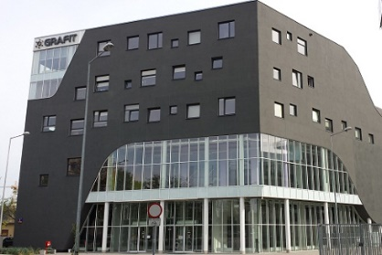
Centrum Usług Informatycznych we Wrocławiu, w skrócie CUI, znajduje się przy ulicy Namysłowskiej 8 we Wrocławiu.

Dyrektorem CUI jest Tymoteusz Przybylski.

Czym zajmuje się CUI?
- Buduje i obsługuje sieci telekomunikacyjne,
- Realizuje projekty informatyczne,
- Pomaga szkołom we Wrocławiu w finansach i księgowości,
- Udziela pomocy prawnej szkołom we Wrocławiu.


Dostępność CUI
Informacje o dostosowaniu CUI dla osób z różnymi niepełnosprawnościami można znaleźć na stronie internetowej: https://bip.cui.wroclaw.pl/?cid=231.

Jak skontaktować się z CUI?

Żeby załatwić sprawy w CUI, można:
- Napisać pismo i wysłać je na adres: Centrum Usług Informatycznych we Wrocławiu, ul. Namysłowska 8, 50-304 Wrocław

- Wysłać e-mail na adres: cui@cui.wroclaw.pl
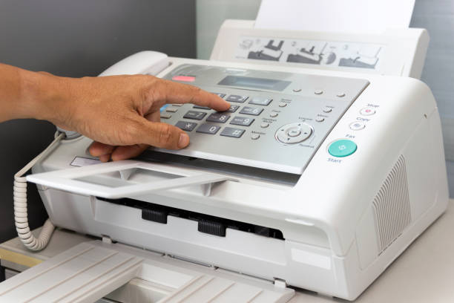

- Zadzwonić na numer: +48 71 777 90 32
- Wysłać faks na numer: +48 71 798 44 90

- Skorzystać ze skrytki na ePUAP: /CUI/SkrytkaESP

- Udać się do CUI osobiście: ul. Namysłowska 8, IV piętro (Centrum Biznesu Grafit), 50-304 Wrocław

- Osoby niesłyszące i słabosłyszące mogą kontaktować się z pracownikami za pomocą tłumacza języka migowego

